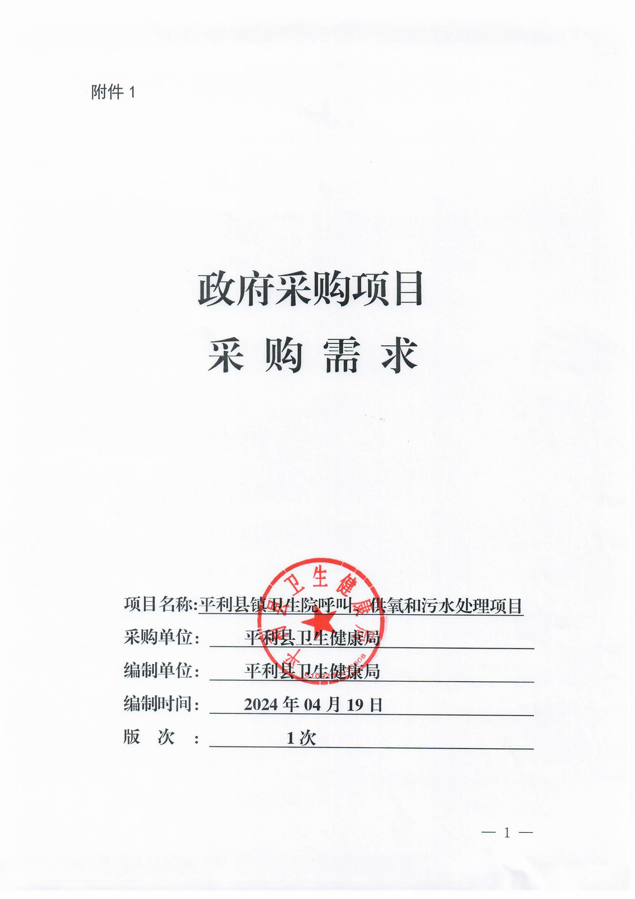
附件1

政府采购项目
采 购 需 求

项目名称:平利县镇卫生院呼叫、供氧和污水处理项目
采购单位： 平利县卫生健康局
编制单位： 平利县卫生健康局
编制时间： 2024年04月19日
版 次 ： 1次

编 制 说 明

一、政府采购货物、工程和服务项目采购需求调查和确定的书面记录可参考本模板编制。
二、采购单位可以自行组织编制采购需求，也可以委托采购代理机构或者其他第三方机构编制。委托采购代理机构或其他第三方机构编制的，应当签订委托代理协议，并在委托代理协议中明确各方的职责分工和权利义务关系，采购单位需履行对采购需求管理的主体责任，并对采购需求的合法性、合规性、合理性负责。
三、编制的采购需求应当符合《财政部关于印发<政府采购需求管理办法>的通知》（财库〔2021〕22号）要求及政府采购的相关规定。
四、斜体字部分属于提醒内容，编制时应删除。
五、对不适用的内容应删除，并调整相应序号。

一、需求调查情况

（一）未展开需求调查的原因
本项目不属于《政府采购需求管理办法》第十一条规定任何一情形，故未开展需求调查。
二、需求清单
（一）项目概况
为提升分院的医疗检查诊断能力，对平利县镇卫生院呼叫系统、供氧系统和污水处理设备进行采购。具体详见工程量清单。
（二）采购项目预（概）算是否已落实
是 ，已落实
（三）采购项目预（概）算
总预（概）算： 2096859.99元
包1预（概）算：2096859.99元
（四）采购标的汇总表
包号 | 序号 | 标的名称 | 品目  分类编码 | 计量  单位 | 数量 | 预（概）算
1 | 1 | 其他医疗设备 | A02329900 | 项 | 1 | 2096859.99元
（五）技术商务要求
1.包1
采购内容：
平利县镇卫生院呼叫系统、供氧系统和污水处理设备
（2）商务要求
服务期限：120日历天。
项目地点:平利县及周边镇区域。
服务质量要求：严格按照国家、行业或陕西省、安康市相关法律法规、部门规章、规范性文件、标准等的规定，独立、客观地提供真实、准确、可靠的采购服务，成交方对形成的成果文件征询有关各方的意见后，经采购人确定后生效。
合同款的支付：本合同签订后30个工作日内，甲方支付乙方总价的40%,设备到场初验合格后支付合同总金额的40%，安装调试培训合格后2个月内支付合同总金额的15%，设备正常使用一年后支付合同总金额的5%。,每次付款前乙方须提供给甲方等额的正式发票。

